Práctica de Laboratorio
Algoritmos de Ordenación en Python - Google Colab
Curso: Análisis y Diseño de Algoritmos
Nombre: Jacob Baños Pacco Fecha: 23/08/2026
Objetivo: Implementar algoritmos de ordenación en Python, mostrar el proceso paso a paso y analizar el comportamiento de cada método con listas de 6 elementos.

Ejercicio 1. Ordenación por intercambio
Lista de trabajo: [12, 5, 9, 3, 15, 1]
Código:
workingList = [12, 5, 9, 3, 15, 1]
print("Lista original:", workingList)

n = len(workingList)
totalSwaps = 0

for passNum in range(n - 1):
swapped = False
for j in range(n - 1 - passNum):
if workingList[j] > workingList[j + 1]:
workingList[j], workingList[j + 1] = workingList[j + 1], workingList[j]
totalSwaps += 1
swapped = True
print(f"Pasada {passNum + 1}:", workingList)
if not swapped:
break

print("Lista final ordenada:", workingList)
print("Total de intercambios:", totalSwaps)
Preguntas de análisis:
1. ¿Cuál fue el primer intercambio realizado? Respuesta: 12 y 5 → [5, 12, 9, 3, 15, 1]
2. ¿Cuántos intercambios hubo en total? Respuesta: 10 intercambios.
3. ¿En qué pasada la lista quedó completamente ordenada? Respuesta: En la pasada 5 (la última posible, n-1=5).
Espacio para evidencias:
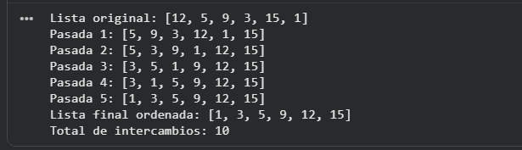

Ejercicio 2. Ordenación por selección
Lista de trabajo: [20, 8, 14, 2, 11, 6]
Código:
workingList = [20, 8, 14, 2, 11, 6]
print("Lista original:", workingList)

n = len(workingList)

for i in range(n - 1):
minIndex = i
for j in range(i + 1, n):
if workingList[j] < workingList[minIndex]:
minIndex = j
minValue = workingList[minIndex]
workingList[i], workingList[minIndex] = workingList[minIndex], workingList[i]
print(f"Pasada {i + 1}: seleccionado {minValue} (posición original {minIndex}) ->", workingList)

print("Lista final ordenada:", workingList)
Preguntas de análisis:
4. ¿Qué número fue seleccionado primero? Respuesta: 2 (posición original 3).
5. ¿Qué número fue seleccionado en la segunda pasada? Respuesta: 6 (posición original 5).
6. ¿Cuántas pasadas se realizaron? Respuesta: 5 pasadas (n-1).
Espacio para evidencias:
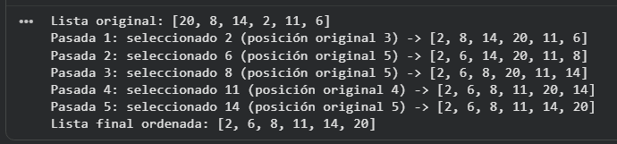

Ejercicio 3. Ordenación por inserción
Lista de trabajo: [18, 7, 10, 4, 13, 2]
Código:
workingList = [18, 7, 10, 4, 13, 2]
print("Lista original:", workingList)

n = len(workingList)

for i in range(1, n):
key = workingList[i]
j = i - 1
while j >= 0 and workingList[j] > key:
workingList[j + 1] = workingList[j]
j -= 1
workingList[j + 1] = key
print(f"Paso {i}: insertado {key} ->", workingList)

print("Lista final ordenada:", workingList)
Preguntas de análisis:
7. ¿Qué elemento se insertó en el segundo paso? Respuesta: 10.
8. ¿Cuál fue el elemento que más se desplazó? Respuesta: 2 - viajó desde la posición 5 hasta la posición 0, cruzando 5 elementos.
9. ¿Qué parte de la lista ya estaba ordenada después de la tercera pasada? Respuesta: Los primeros cuatro elementos: [4, 7, 10, 18].
Espacio para evidencias:
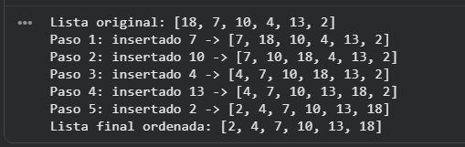

Ejercicio 4. Orden descendente
Lista de trabajo: [9, 17, 4, 12, 6, 1]
Algoritmo elegido: selección, invirtiendo la comparación para buscar el máximo en vez del mínimo.
Código:
workingList = [9, 17, 4, 12, 6, 1]
print("Lista original:", workingList)

n = len(workingList)

for i in range(n - 1):
maxIndex = i
for j in range(i + 1, n):
if workingList[j] > workingList[maxIndex]:
maxIndex = j
workingList[i], workingList[maxIndex] = workingList[maxIndex], workingList[i]
print(f"Pasada {i + 1}:", workingList)

print("Lista final (descendente):", workingList)
Preguntas de análisis:
10. ¿Qué cambio hiciste en la condición de comparación? Respuesta: Se cambió "<" por ">" al buscar el elemento destacado: en vez de localizar el mínimo, se localiza el máximo de cada subarreglo restante.
11. ¿Cuál fue el resultado final? Respuesta: [17, 12, 9, 6, 4, 1].
12. ¿Qué algoritmo elegiste y por qué? Respuesta: Selección, porque garantiza como máximo n-1 intercambios sin importar el desorden de entrada, a diferencia de intercambio o inserción.
Espacio para evidencias:
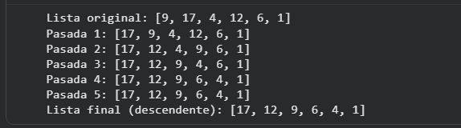

Ejercicio 5. Detección y corrección de error
Código original (con error):
lista = [10, 3, 7, 1, 5]
for i in range(len(lista)):
for j in range(i + 1, len(lista)):
if lista[i] < lista[j]:
aux = lista[i]
lista[i] = lista[j]
lista[j] = aux
print("Lista ordenada:", lista)
Código corregido:
lista = [10, 3, 7, 1, 5]

for i in range(len(lista)):
for j in range(i + 1, len(lista)):
if lista[i] > lista[j]:
aux = lista[i]
lista[i] = lista[j]
lista[j] = aux

print("Lista ordenada:", lista)
Preguntas de análisis:
13. ¿Qué algoritmo representa este código? Respuesta: Una variante de ordenación por intercambio/selección por pares (compara cada posición i contra todas las posiciones j>i, no solo adyacentes).
14. ¿Por qué está mal si se desea ordenar de menor a mayor? Respuesta: La condición "lista[i] < lista[j]" empuja los valores mayores hacia el inicio de la lista, produciendo orden descendente en vez de ascendente.
15. ¿Qué línea o condición corregiste? Respuesta: Se cambió "if lista[i] < lista[j]:" por "if lista[i] > lista[j]:".
Espacio para evidencias:
